Министерство науки и высшего образования Российской Федерации

федеральное государственное бюджетное образовательное учреждение высшего образования

“Российский экономический университет имени Г.В. Плеханова”

**МОСКОВСКИЙ ПРИБОРОСТРОИТЕЛЬНЫЙ ТЕХНИКУМ**

Специальность: 09.02.07 Информационные системы и программирование  
Квалификация: программист

ПРАКТИЧЕСКАЯ РАБОТА №2 ПО ДИСЦИПЛИНЕ

«ПРАВОВОЕ ОБЕСПЕЧЕНИЕ ПРОФЕССИОНАЛЬНОЙ ДЕЯТЕЛЬНОСТИ»

Листов: 7

|  |  |
| --- | --- |
| Выполнил студент  Группы: П50-4-21  Игошев Ростислав Вадимович | Проверил преподаватель  ___________С.А. Абрамов  «______» ______2023 года |

Москва 2023

Цель работы: закрепить навыки работы в системе «Консультант-плюс».

1.1. Хозяйствующий субъект - коммерческая организация, некоммерческая организация, осуществляющая деятельность, приносящую ей доход, индивидуальный предприниматель, иное физическое лицо, не зарегистрированное в качестве индивидуального предпринимателя, но осуществляющее профессиональную деятельность, приносящую доход, в соответствии с федеральными законами на основании государственной регистрации и (или) лицензии, а также в силу членства в саморегулируемой организации; (Федеральный закон от 26.07.2006 N 135-ФЗ (ред. от 10.07.2023) "О защите конкуренции" Статья 4. Основные понятия, используемые в настоящем Федеральном законе)

1.2. Устав единого хозяйствующего субъекта утверждается Правительством Российской Федерации. (Подробнее: Федеральный закон от 27.02.2003 N 29-ФЗ (ред. от 23.11.2020) "Об особенностях управления и распоряжения имуществом железнодорожного транспорта")

1.3. Учредительные документы хозяйствующего субъекта в России обычно включают в себя устав и учредительный договор. Устав является основным документом, который определяет правовой статус и деятельность организации. Устав должен содержать информацию о наименовании организации, ее целях и задачах, форме собственности, размере уставного капитала, порядке принятия решений и другие важные положения. Учредительный договор, в свою очередь, является договором между учредителями о создании организации и определении ее условий функционирования. В учредительном договоре указываются данные об учредителях, размерах их долей в уставном капитале, порядке принятия решений, распределении прибыли и другие важные условия. (Законодательство РФ, регулирующее учредительные документы хозяйствующих субъектов, включает Федеральный закон "О юридических лицах" и Гражданский кодекс РФ. Эти законы определяют общие требования к уставам и учредительным договорам, а также устанавливают правила и процедуры их регистрации и изменения.)

1.Заходим в Общероссийский классификатор организационно-правовых форм" (утв. Приказом Росстандарта от 16.10.2012 N 505-ст) (ред. от 10.09.2021) (вместе с "Пояснениями к позициям ОКОПФ")

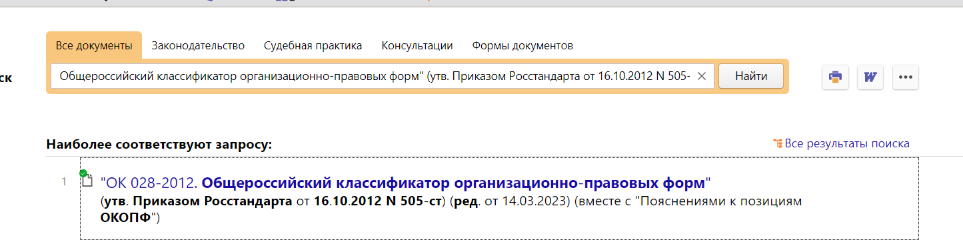

Рисунок 1 – Поиск документа

2. Используя раздел ОРГАНИЗАЦИОННО-ПРАВОВЫЕ ФОРМЫ ЮРИДИЧЕСКИХ ЛИЦ, ЯВЛЯЮЩИХСЯ КОММЕРЧЕСКИМИ КОРПОРАТИВНЫМИ ОРГАНИЗАЦИЯМИ заполняем первую колонку таблицы.

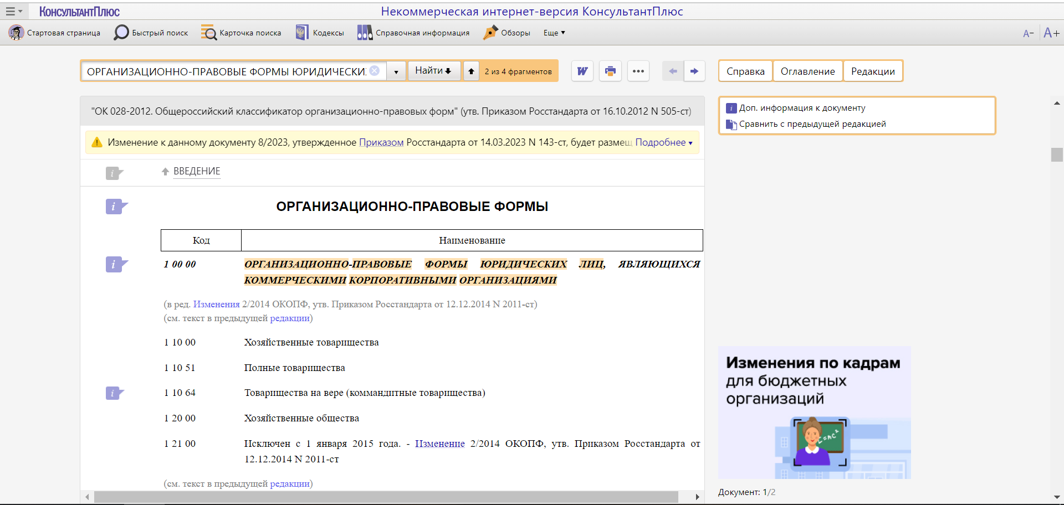

Рисунок 2 – Поиск раздела в документе

3. Даем определение каждой форме

Хозяйственные товарищества (1 10 00) – организации, с разделенными на доли учредителей уставным капиталом, созданное за счет вкладов учредителей (ст 66.1 ГК РФ)

Полные товарищества (1 10 51) – участники, в соответствии с заключенным договором, занимаются предпринимательской деятельностью от имени товарищества и несут ответственность по его обязательствам (ст 69.1 ГК РФ)

Товарищество на вере (1 10 64) – на ряду с участниками имеется один или несколько вкладчиков, которые несут риск убытков (ст 82.1 ГК РФ)

Хозяйственные общества (1 20 00) – корпоративная организация с разделенным на доли учредителей уставным капиталом (ст 66.1 ГК РФ)

Акционерное общество (1 22 00) – хозяйственное общество, уставной капитал которого разделен на определенное число акций(ст 96.1 ГК РФ)

Публичные акционерные общества (1 22 47) – акционерное общество, акции и ценные бумаги которого, конвертируемые в его акции, публично размещаются или обращаются на условиях, установленных законом о ценных бумагах(ст 66.3 ГК РФ)

Непубличное акционерное общество (1 22 67) – хозяйственное сообщество, акционеры которого строго определены еще на этапе создания организации и формирования уставного капитала (ст 96.1 ГК РФ)

ООО (1 23 00) – созданное одним или несколькими лицами хозяйственное общество, уставный капитал которого разделен на доли(статья 2 14-ФЗ)

Хозяйственное партнерство (1 30 00) – созданная лицами организация, в управлении деятельностью которой принимают участие участники партнерства, а так же иные лица в пределах и в объеме, которые предусмотрены соглашениями (ст 1 380-ФЗ)

Производственные кооперативы (1 40 00) – добровольное объединение граждан на основе членства для совместной производственной и иной хоз деятельности (ст 1 41-ФЗ)

Сельскохозяйственные производственные кооперативы (1 41 00) – кооператив, созданный гражданами для совместной деятельности по производству, переработки и сбыту сельскохозяйственной продукции (ст 3 193-ФЗ)

Сельскохозяйственные артели (колхозы (1 41 53)) – вид производственного кооператива. Сельскохозяйственный кооператив, созданный гражданами на основе добровольного членства для совместной деятельности по производству сельхоз продукции (ст 3 193 ФЗ)

Рыболовецкие хозяйства (1 41 54) – вид производственного кооператива. Сельскохозяйственный кооператив, созданный гражданами на основе добровольного членства для совместной деятельности по производству рыбной продукции (ст 3 193 ФЗ)

Кооперативные хозяйства (коопхозы (1 41 55)) – сельскохозяйственный кооператив, созданный главами крестьянских хозяйств и гражданами, ведущими личные подсобные хоз, на основе добровольного членства для совместной деятельности по обработке земли (ст 3 193 ФЗ)

Производственные кооперативы (1 42 00) – добровольное объединение граждан на основе членства для совместной производственной и иной хоз деятельности. (ст 1 41 ФЗ)

Крестьянские хозяйства (1 53 00) - объединение граждан, связанных родством и/или свойством, имеющих в общей собственности имущества и совместно осуществляющих производственную и иную хоз деятельность (ст 1 74 ФЗ)

4. Заполняем таблицу:

|  |  |  |  |  |  |  |  |
| --- | --- | --- | --- | --- | --- | --- | --- |
| 1 | 2 | 3 | 4 | 5 | 6 | 7 | 8 |
| форма | участники | ответственность | Учредительные документы | Количество участников | Изменение состава участников | Капитал имущество | особенности |
| Хозяйственные товарищества (1 10 00) | Индивидуальные предприниматели и коммерческие организации | Действия в интересах всех участников, оплата уставного капитала | Устав | 2 и более | По условиям учредительного договора | Уставной капитал | Вклады разделены на доли уставным капиталом |
| Полные товарищества (1 10 51) | Лица, не состоящие в иных полных товариществах | Полная ответственность участников вне зависимости от размера вклада | Учредительный договор, кодекс о полном товариществе | 2 и более | По соглашению выбывающим с остающимися выплата стоимости имущества может быть заменена выдачей имущества | Вложенное имущество и вклады | Каждый участник имеет один голос, если не предусмотрен иной порядок определения количества голосов участников |
| Товарищество на вере (1 10 64) | Лица, не состоящие в иных товариществах | Каждый вкладчик должен действовать в интересах товарищества и получать прибыль, соответствующую соотношению его вклада | Кодекс о полном товариществе | 1 и более | По соглашению выбывающим с остающимися выплата стоимости имущества может быть заменена выдачей имущества | Складочный капитал | Не все вкладчики несут убытки при неудачах |
| Хозяйственные общества (1 20 00) | Не могут быть созданы другим хозяйственным обществом с одним учредителем | Необходимо внести минимальный установленный уставной капитал любым видом взноса | Кодекс | 1 и более | По соглашению выбывающим с остающимися выплата стоимости имущества может быть заменена выдачей имущества | Купленное на вклады, произведенное, приобретенное в процессе деятельности принадлежит на праве собственности обществу | Объем правомочий определяется пропорционально долям вклада |
| Акционерное общество (1 22 00) | Акционеры, юр лица | Участники не несут ответственность по обязательствам, но несут риск убытков | Устав акционерного общества | 2 и более | Перепродажа акций другим вкладчикам, обществам и/или самому акционерному обществу | Уставной капитал составляется из номинальной стоимости акций | Распределение прибыли не по соотношению вкладов, а по количеству имеющихся акций |
| Публичные акционерные общества (1 22 47) | Акционеры, юр лица | Обязано предоставить список акционеров в ЕГРЮЛ | Устав акционерного общества | 5 и более | Перепродажа акций другим вкладчикам, обществам и/или самому акционерному обществу | Уставной капитал составляется из номинальной стоимости акций | Образуется коллегиальный орган управления общества, число членов которого должно равняться пяти или более |
| Непубличное акционерное общество (1 22 67) | Установленный круг лиц | Поддержание стоимости акций | Устав акционерного общества | 5 или более | Передача и/или перепродажа акций другим юр лицам | Уставной капитал, разделенный на акции, дивиденды, прибыль, имущество | Распределенные риски, эффективный способ в организации управления, право акционеров на получение дивидендов, участие акционеров в управлении общества |
| ООО (1 23 00) | Юр и физ лица | По своим обязательствам всем принадлежащим ему имуществом, может быть возложены субсидиарная ответственность | ФЗ и устав общества | От 1 до 50 | Участники, доля которых больше 10% уставного капитала, имеют право требовать в судебном порядке исключения из общества участников, нарушающих свои обязанности | Уставной капитал | Чем больше учредителей, тем дольше времени занимает согласование документов и принятие управленческих решений |
| Хозяйственное партнерство (1 30 00) | Юр и иные лица | Гражданские обязанности, необходимые для осуществления любых видов деятельности. Несет ответственность по своим обязательствам принадлежащим ему имуществом | ФЗ и устав партнерства | От 2 до 50 | В случае, если участник нарушает свои обязанности, возложенные на него ФЗ или соглашением об управлении партнерством  Прием осуществляется по единогласному решению всех участников | Складочный капитал | Наличие прав и обязанностей, распределение доходов и участие в деятельности партнерств иных лиц |
| Производственные кооперативы (1 40 00) | Юр лица и граждане | Внос паевого взноса, участие в деятельности кооператива личным трудом, соблюдение установленных правил | ФЗ и устав кооператива | От 2 до 50 | Выход по своему усмотрению  Исключение допускается по решению большинства | Паевой взнос, чистые активы кооператива (паи) | Для управления обществом существует собрание членов кооператива, наблюдательный совет, а также исполнительные органы кооператива |
| Сельскохозяйственные производственные кооперативы (1 41 00) | Граждане и юр лица | Субсидарная ответственность членов артели | Устав кооператива | 5 и более | Заявление о выходе; передача пая членом кооператива другому члену;  смерть | Паевой взнос, активы кооператива | В паевой фонд не передаются земельные участки. |
| Сельскохозяйственные артели (колхозы (1 41 53)) | Граждане и юр лица | Субсидарная ответственность членов артели | Устав кооператива | 5 и более | Заявление о выходе; смерть; передача пая членом кооператива другому члену | Паевой взнос, активы кооператива | В паевой фонд не передаются земельные участки. |
| Рыболовецкие хозяйства (1 41 54) | Граждане и юр лица | Субсидарная ответственность членов артели | Устав кооператива | 5 и более | Заявление о выходе; смерть; передача пая членом кооператива другому члену | Паевой взнос, активы кооператива | В паевой фонд не передаются земельные участки. |
| Кооперативные хозяйства (коопхозы (1 41 55)) | Граждане и юр лица | Субсидарная ответственность членов артели | Устав кооператива | 5 и более | Заявление о выходе; смерть; передача пая членом кооператива другому члену | Паевой взнос, активы кооператива | В паевой фонд не передаются земельные учатски. |
| Производственные кооперативы (1 42 00) | Граждане РФ, иностранные граждане, лица без гражданства. | Паевая ответственность членов кооператива | Устав кооператива | 5 и более | После смерти члена кооператива его наследники могут быть приняты в члены кооператива. | Паевой взнос, активы кооператива, прибыль от собственной деятельности, кредиты и имущество, переданное в дар физическими и юридическими лицами иных источников | Личный труд участников. Число тех, кто не принимает личного участия (Пассивных акционеров) не должно превышать 25% от общего количества членов. |
| Крестьянские хозяйства (1 53 00) | Дееспособные граждане РФ, иностранные граждане и лица без гражданства (родственники) или max 5 человек, не состоящих в родстве с главой фермерского хоз. | Субсидарная ответственность при выходе из хоз. | Соглашение о создании. | 1 и более | При выходе из фермерского хозяйства одного из участников его имущество разделу не подлежит, имеет право на денежную компенсацию. | Земельные участки, жилые дома, хозяйства и иные постройки, продуктивный и рабочий скот, птица и тд, плоды продукции. | Организованно людьми, связанными родственными связями. |
| Юр лица, являющиеся ком орг (1 90 00) | Юридические лица | Ответственности юр лиц | ГК РФ | 1 и более | Имущество остается в пользовании юридического лица | Имущество юридических лиц | Может быть одно юридическое лицо |

Вывод: закрепили навыки работы в системе «Консультант-плюс».